教务系统实验排课流程

注：实验课排课前请先联系教学秘书或教学主任将所要排课的教学日历退回，否则后期不能安排时间和地点。
1.排课人进入教务系统-教务管理-开课管理-开课任务-操作-教学日历，将“实验”教学环节的“授课教师”录入到教务系统（如图1）。
注：“实验”教学环节的“授课教师”是指上实验课的教师姓名（如图2），此处教师姓名必须正确，否则后续不能安排实验课。
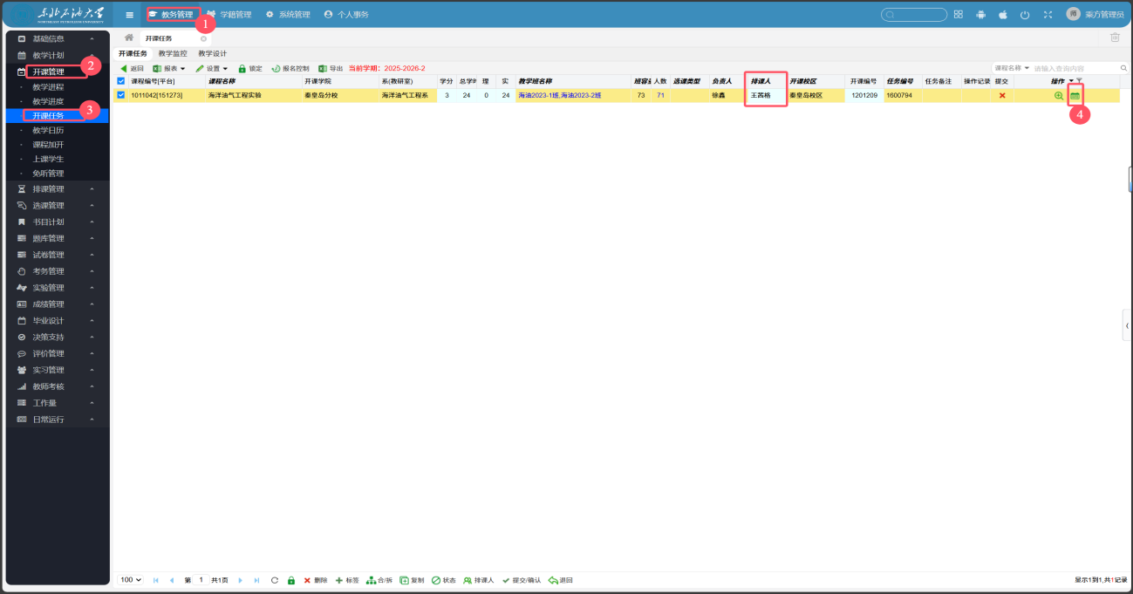
图1
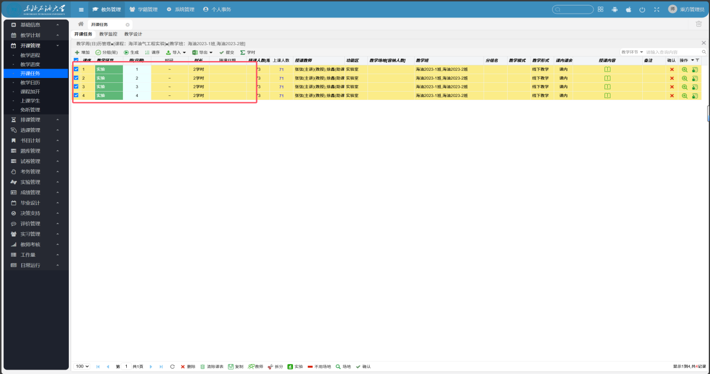
图2
2.“授课教师”进入教务系统-个人事务-授课任务-按上课，查询本学期所要上的课程（如图3）。
注：普通教师都要点击“按上课”，才能查找到要上课的课程。
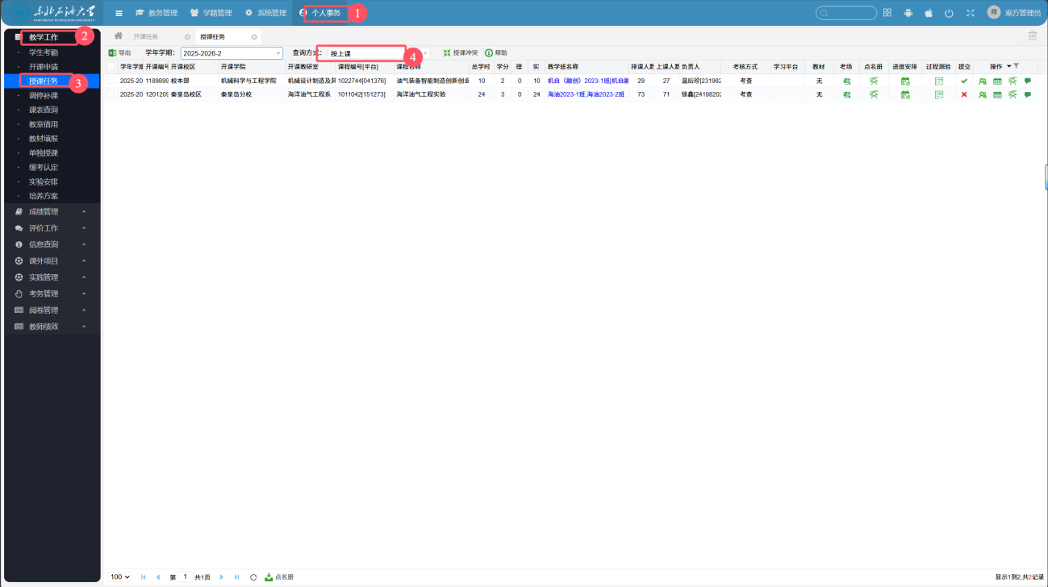
图3
3. 点击操作日历“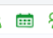”，如图4，进入界面
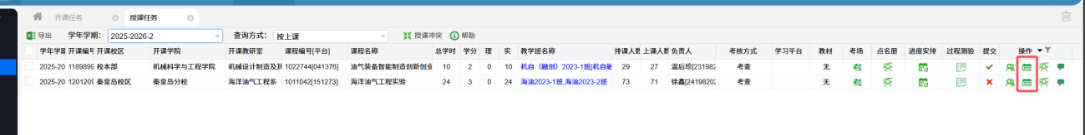
（1）教学日历里勾选实验时间，点击下面栏-实验项目
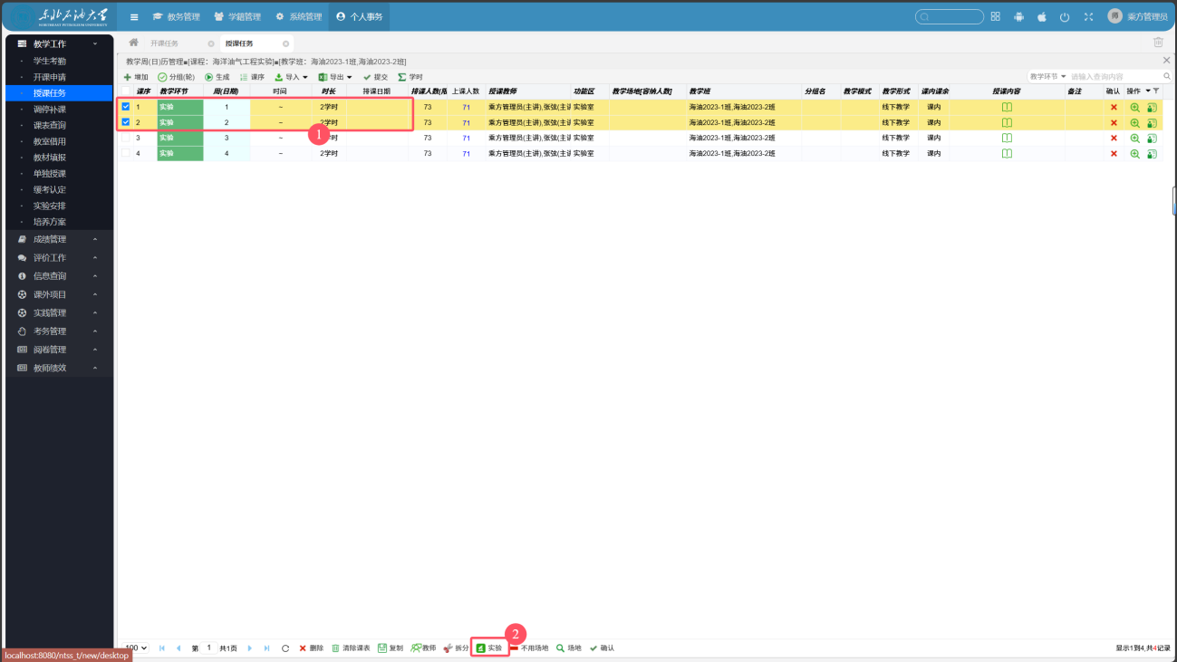
（2）弹出批量设置窗口，点增加
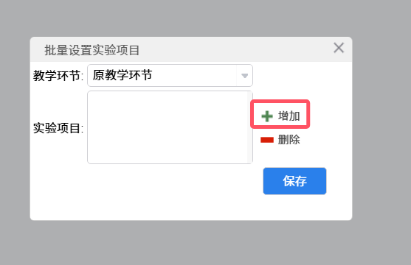
（3）选择实验项目里输入项目编号或实验项目名称，下拉菜单弹出，确认后，点击确定，保存即可。
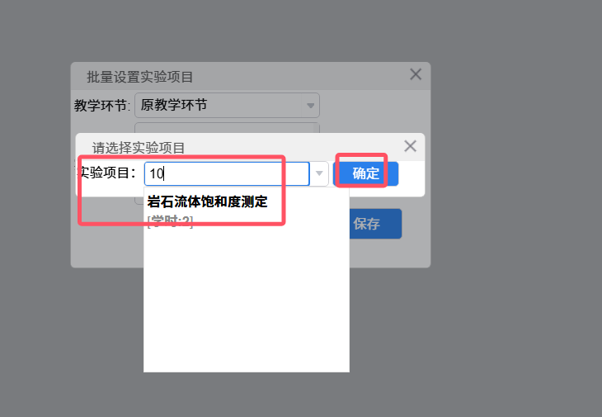
注：指定功能区、指定教师和实验项目是必填项。录入实验项目点击后面的“增加”，点击下拉框即可。实验项目与课程名称必须对应上，尤其是学时和学分要一致，有的课程名称一致，但学时学分不一样，系统中默认为不同课程，因此，在录入实验项目前要确保该门课程所设置的实验项目要录入到“实验管理-实验项目”中，具体录入流程详见教务处主页-问题解答-新版教务系统使用指南-增加实验项目（http://jwc.nepu.edu.cn/info/1088/6107.htm）

6.若要分组，“授课教师”进入后点击分组-管理分轮分组-按行政班拆分-请选择分组或分论数量-拆分。
具体步骤：（1）点击分组（轮），进入“管理分轮分组”（如图7）
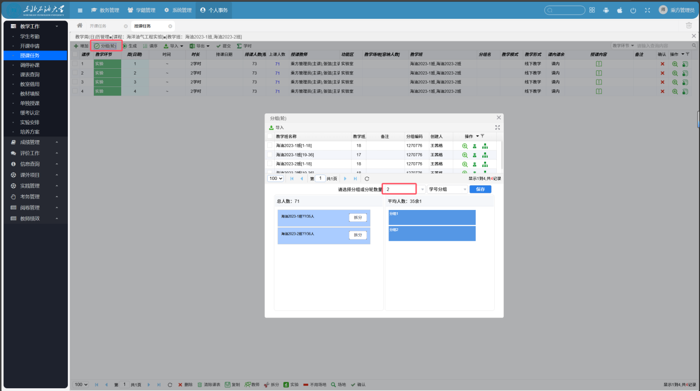
图7
（2）进入分组，想分成几组，在“请选择分组或分轮数量”中选择相应的数字，选完后就点击班级后面的“拆分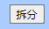”几次，例如分成4组，班级后面的拆分就点击3次，如图9。
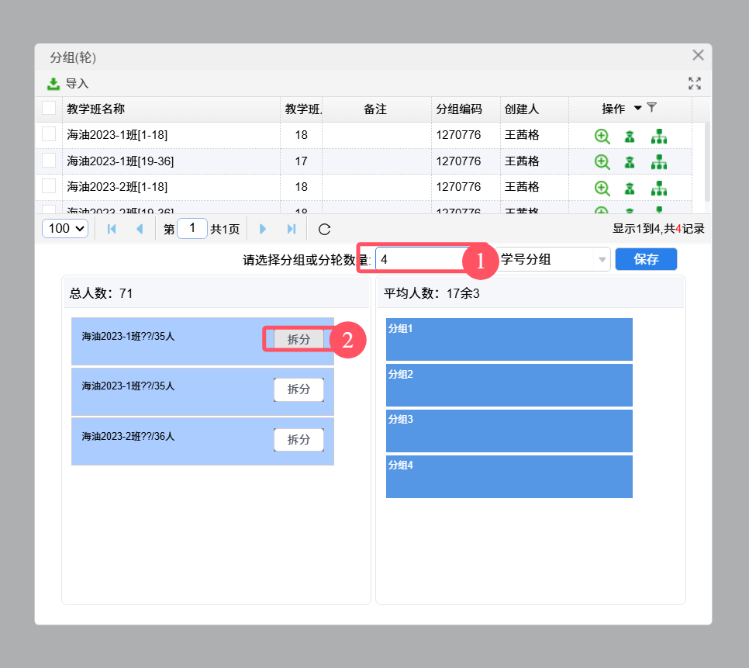
图9
（3）完成上述操作后，将左侧的拆分直接拖拽到右面的分组，（如图10），并将分组中的人数输入（系统已经自动计算，人数也可自行调整），点击保存即可（如图11）.
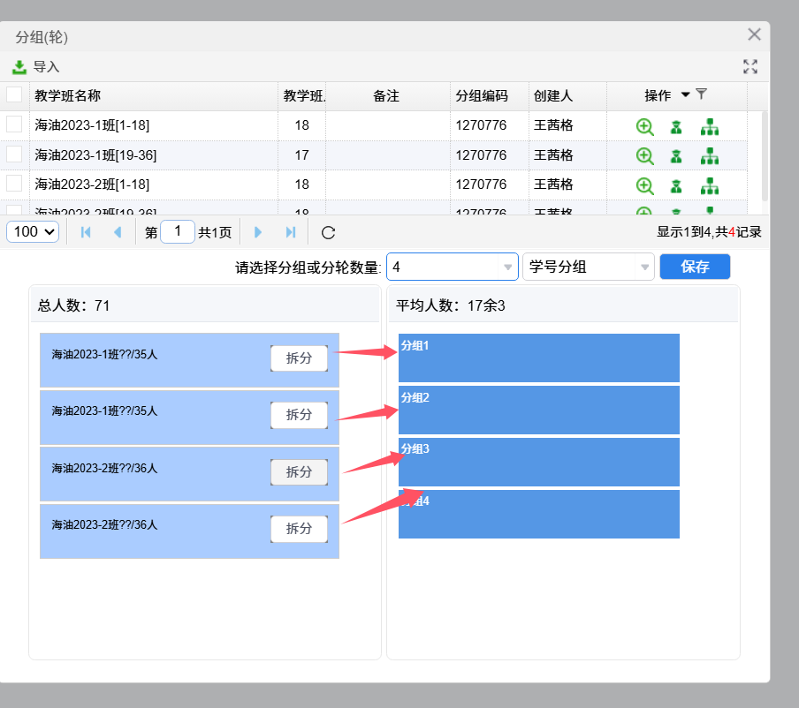
图10
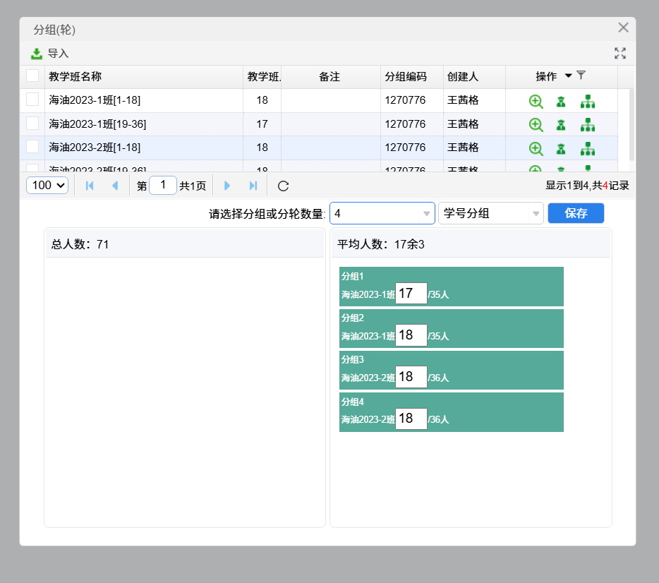
图11
（4）整个教学班都分完组后，会出现图12所示，表示已经完成分组准备工作。
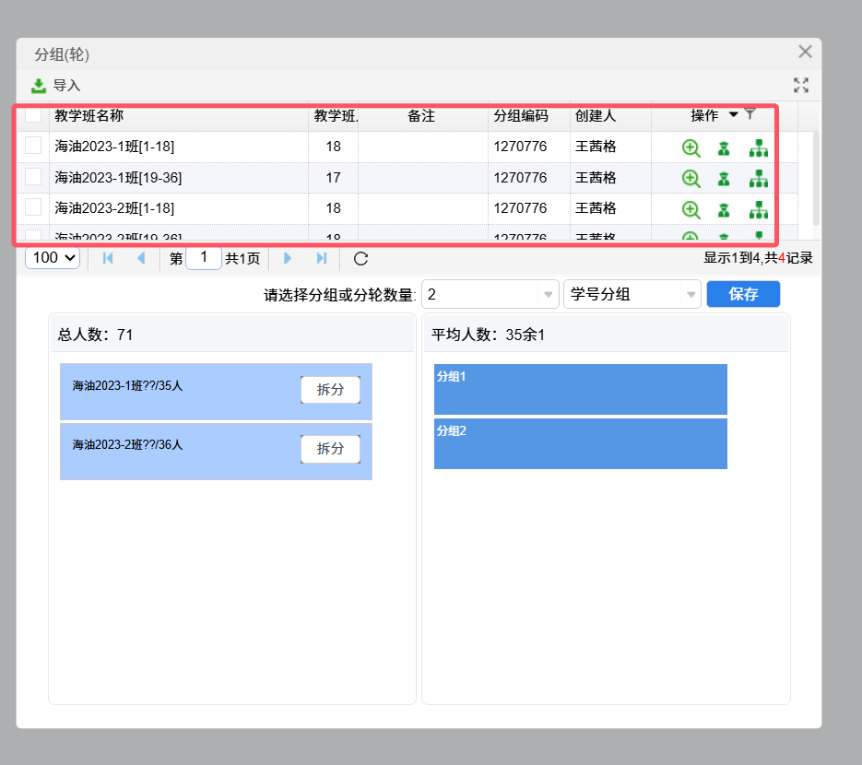
图12
注：若想对小组内学生名单进行调整，点击分组-操作下面的，如图13。若想删除某一学生，先将学生选中，点击下面，如图14。若想增加学生，点击下面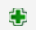，输入学生姓名即可，如图15，要是一个班级中的学生，要先在另一组将名单去除，再在本组中增加。
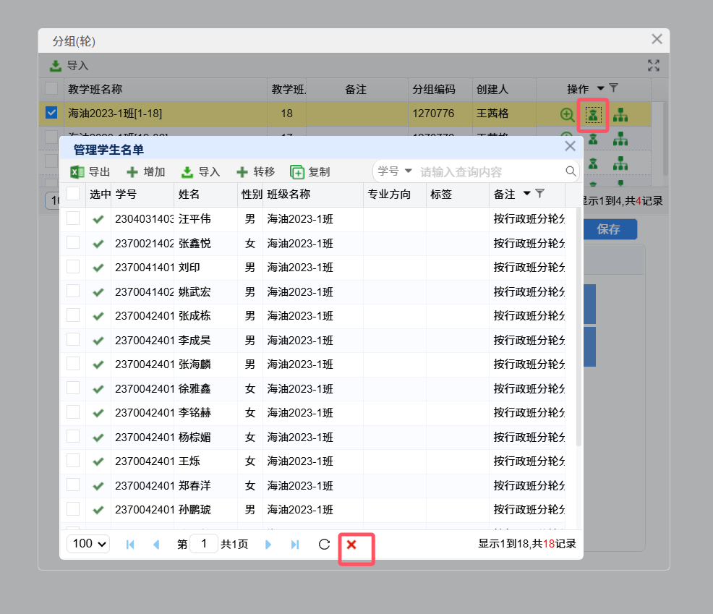
图13
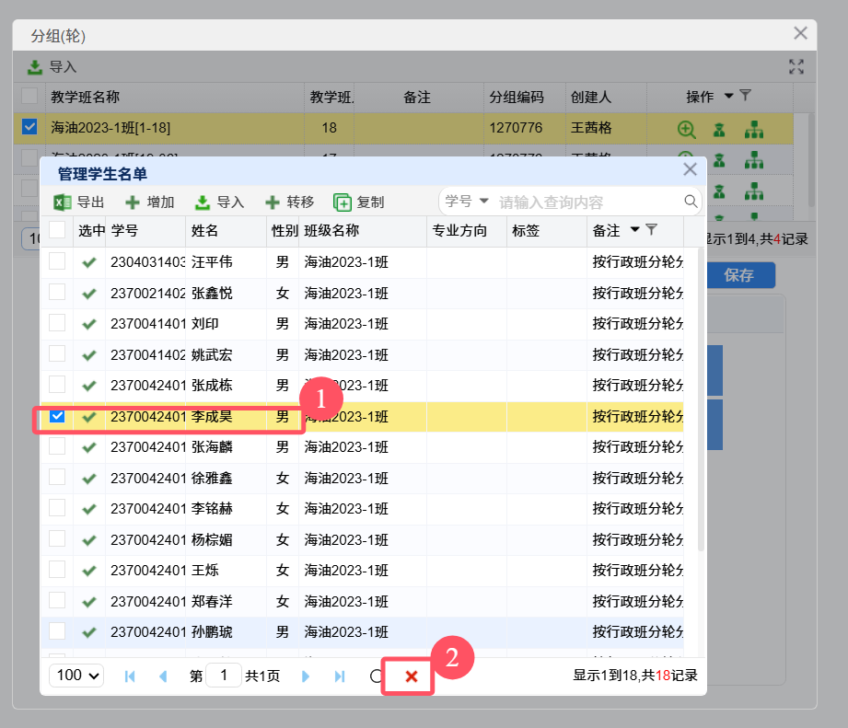
图14
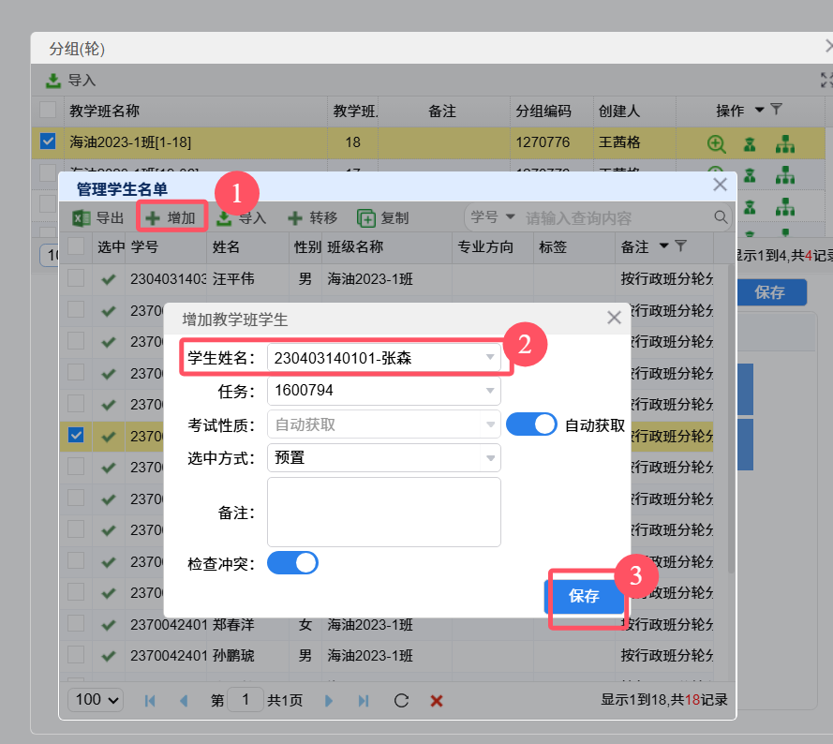
图15

7.分完组后，授课教师点击教学日历，进入排课界面，如图16.
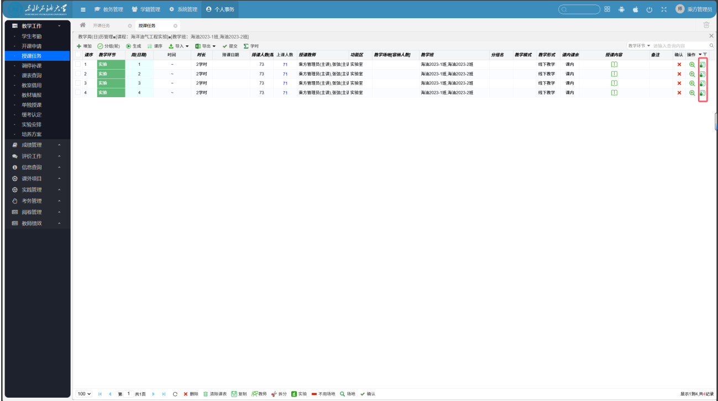
图16

图17
8.进入排课界面，可以选择任课教师、开课周次、开课时间和开课地点，排好后点击保存，如图18。
注：若此处没有保存按钮，有2个原因：一是教学日历提交（联系系主任或教学秘书退回教学日历），二是没有开放排课（联系教务处实践科）。
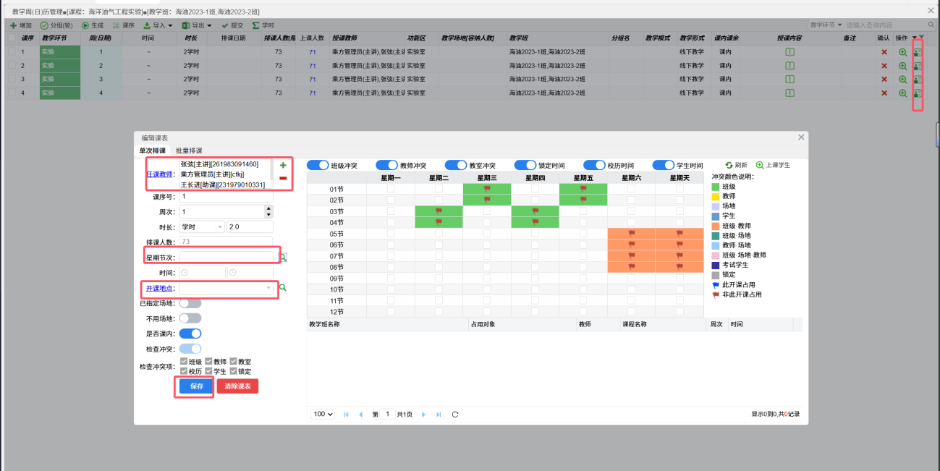
图18

